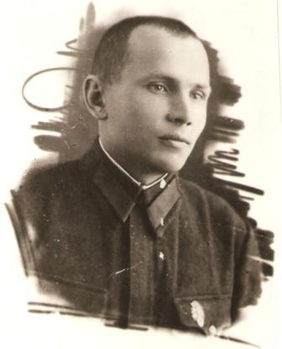

ФРОНТОВИК В МОЕЙ СЕМЬЕ

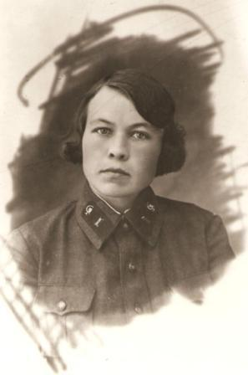 Работа ученика 5 класса «А»
ГОУ СОШ № 888 г. Москвы
Евтушенко – Сигаева Ивана

Москва 2013 г.

В нашей школе есть музей «5-ой Ворговской партизанской бригады им. С Лазо» Эта бригада воевала в Смоленской области. Мы с ребятами работаем в этом музее, изучаем историю своей страны.
И мне это очень интересно, ведь в этих краях воевал и мой прадед Алексей Кузьмич. Я гордостью рассказываю своим одноклассникам о славном прошлом своих прадедов, участвую в проекте «Я помню, я горжусь», а также в конкурсе «Ветеран в моей семье».
Мой прадед Алексей Кузьмич Иванцов был весёлым жизнерадостным человеком.
Началась Великая Отечественная война. На второй день войны он уже был призван на фронт. Он старался чаще писать бабушке.
И в письмах сообщал, как они освобождают города. В одном из писем он описал как они освободили город Оршу. Гитлеровцы захватили важную высоту в районе города Юхнова. Отряд, в котором мой прадед служил политруком, прорвал вражескую оборону и подошел очень близко точке огня. Он выждал момент, быстро встал и бросил гранату, пулемёт затих и наши войска взяли эту вершину. Во время этого боя моего прадеда ранили, однополчане решили, что он мёртв. Даже в газетах написали, что он погиб. Но он остался жив, долго лечился в госпитале, после чего вернулся на фронт. В 1944 году ему дали короткий отпуск, семья была очень рада его приезду с фронта. В августе 1944 года семья Иванцовых получила похоронку с фронта о гибели Алексея Кузьмича. Майор Иванцов погиб 3 августа 1944 года и был похоронен со всеми почестями вблизи города Каунас Литовской ССР. За похоронкой пришло письмо из части: «Ваш муж, майор Иванцов Алексей Кузьмич, погиб смертью храбрых, был смертельно ранен осколком в голову и плечо. Во всех боях, показывая мужество, он вместе с нами жил одним стремлением - скорее добить фашистского зверя в его собственной берлоге. Навеки останется память о нашем хорошем друге, товарище, бесстрашном и неутомимом защитнике нашей Родины».
Когда я думаю о войне, то мне становится страшно, и я думаю, сколько крови проливалось, сколько людей умирало. И я горжусь своим прадедом, что он спас нас всех от такой страшной и длинной войны. Я знаю, что мы победили в этой войне, потому что правда была на нашей стороне. Наши прадеды воевали за свою Родину, за матерей, стариков и детей. За то, чтобы что бы процветала наша страна, за то чтобы рождались дети и внуки, за нас с Вами. Слава нашим воинам! А мы должны продолжать дела наших предков. Помнить о них и рассказать своим детям.

